**Sistem Kendali LED dengan 3 Tombol sebagai Input dan Pola Kedip LED sebagai Output**

*Ibnu Jaisyurrahman Faiz*

*Program Studi Teknologi Informasi, Fakultas Vokasi, Universitas Brawijaya*

*Email: (*[*ibnufaiz72ub@student.ub.ac.id*](mailto:ibnufaiz72ub@student.ub.ac.id)*)*

**Abstrak:** Pada proyek ini, dirancang dan diimplementasikan sistem kendali LED menggunakan tiga tombol sebagai input dan tiga LED sebagai output. Setiap tombol memiliki fungsi spesifik dalam mengontrol pola kedipan LED. Tombol pertama menyebabkan LED merah berkedip sebanyak lima kali. Tombol kedua mengaktifkan kedipan bergantian antara LED merah dan hijau. Tombol ketiga mengontrol LED merah, kuning, dan hijau untuk berkedip secara bergantian. Sistem ini dirancang menggunakan mikrokontroler dan diprogram dengan bahasa pemrograman yang sesuai untuk menangani logika kendali tombol dan pola nyala LED. Implementasi ini dapat digunakan sebagai dasar dalam pengembangan sistem kendali berbasis mikrokontroler, seperti sinyal lalu lintas atau indikator visual interaktif.

Kata Kunci : *Mikrokontroler, LED, Tombol, Pola Kedipan, Sistem Kendali*

**Abstract:** In this project, a LED control system was designed and implemented using three buttons as inputs and three LEDs as outputs. Each button has a specific function in controlling the LED blinking pattern. The first button causes the red LED to blink five times. The second button activates alternating blinking between the red and green LEDs. The third button controls the red, yellow, and green LEDs to blink sequentially. This system is designed using a microcontroller and programmed with an appropriate language to handle button control logic and LED blinking patterns. This implementation can serve as a foundation for developing microcontroller-based control systems, such as traffic signals or interactive visual indicators.

Key Word: *Microcontroller, LED, Button, Blinking Pattern, Control System*

1. **Pendahuluan**
2. **Latar belakang**

Dalam sistem elektronika dan otomasi, penggunaan LED sebagai indikator visual sangat umum ditemukan, terutama dalam aplikasi seperti sistem lalu lintas, peringatan keamanan, dan tampilan informasi. Mikrokontroler sering digunakan untuk mengontrol pola nyala LED berdasarkan input dari pengguna, seperti tombol. Dengan memanfaatkan logika pemrograman, berbagai pola kedipan LED dapat dihasilkan sesuai kebutuhan.

Eksperimen ini bertujuan untuk memahami bagaimana mikrokontroler dapat mengendalikan LED berdasarkan masukan dari tombol. Dengan mengimplementasikan sistem di mana setiap tombol memiliki fungsi yang berbeda dalam mengatur pola kedipan LED, proyek ini dapat menjadi dasar untuk memahami konsep interaksi antara perangkat input dan output dalam sistem tertanam.

1. **Tujuan eksperimen**
2. Mengimplementasikan sistem kendali LED menggunakan tiga tombol sebagai input dan tiga LED sebagai output.
3. Mempelajari cara kerja tombol dalam memberikan sinyal input ke mikrokontroler.
4. Mengembangkan pola kendali LED yang sesuai dengan perintah dari masing-masing tombol.
5. Mengasah keterampilan pemrograman mikrokontroler dalam menangani input dan output secara real-time.
6. Menguji dan menganalisis kinerja sistem kendali LED untuk memastikan setiap tombol berfungsi sesuai dengan spesifikasinya.
7. **Metodologi**
8. **Alat dan Bahan**

Alat dan bahan untuk membuat simulasi pengendalian LED dengan Button berbasis IoT menggunakan Wokwi dan Arduino dibutuhkan beberapa alat dan bahan, diantaranya:

Alat

* Wokwi Simulator – sebagai platform simulasi untuk menguji rangkaian tanpa perangkat fisik.
* Arduino (dalam Wokwi) – sebagai mikrokontroler utama untuk mengendalikan LED berdasarkan input tombol.
* Visual Studio Code (VS Code) dengan PlatformIO – sebagai lingkungan pemrograman untuk menulis dan mengunggah kode ke Arduino.

Bahan

* LED (Merah, Kuning, Hijau) x3 – sebagai indikator visual.
* Push Button x3 – sebagai input untuk mengontrol LED.
* Resistor x3 – untuk membatasi arus ke LED agar tidak terlalu besar.

1. **Langkah Implementasi**

Langkah implementasi untuk membuat simulasi pengendalian LED dengan Button berbasis IoT menggunakan Wokwi dan Arduino sebagai berikut:

* Buka Wokwi Simulator di browser (<https://wokwi.com>). Pilih ESP32 sebagai mikrokontroler yang akan digunakan.
* Tambahkan 3 LED (Merah, Kuning, Hijau) dan hubungkan ke pin digital ESP32 melalui resistor.
* Tambahkan 3 tombol push button dan hubungkan ke pin digital.
* Hubungkan GND ESP32 ke kaki negatif LED dan push button.
* Tulis kode untuk mendeteksi tombol dan mengontrol pola kedipan LED sesuai spesifikasi:
* Tombol 1 → LED merah berkedip 5 kali.
* Tombol 2 → LED merah dan hijau berkedip bergantian.
* Tombol 3 → LED merah, kuning, dan hijau berkedip bergantian.

Sebagai berikut

#include <Arduino.h>

// Deklarasi pin tombol

int tombol1 = 34;

int tombol2 = 33;

int tombol3 = 32;

// Deklarasi pin LED

int lampuMerah = 23;

int lampuKuning = 22;

int lampuHijau = 21;

void setup() {

**Serial**.begin(115200);

**Serial**.println("Program LED dan Tombol ESP32");

  // Konfigurasi tombol sebagai input dengan pull-up internal

  pinMode(tombol1, INPUT_PULLUP);

  pinMode(tombol2, INPUT_PULLUP);

  pinMode(tombol3, INPUT_PULLUP);

  // Konfigurasi LED sebagai output

  pinMode(lampuMerah, OUTPUT);

  pinMode(lampuKuning, OUTPUT);

  pinMode(lampuHijau, OUTPUT);

}

void loop() {

  if (digitalRead(tombol1) == LOW) {

    // Tombol 1: Lampu merah berkedip 5 kali

    for (int i = 0; i < 5; i++) {

      digitalWrite(lampuMerah, HIGH);

      delay(500);

      digitalWrite(lampuMerah, LOW);

      delay(500);

    }

  }

  if (digitalRead(tombol2) == LOW) {

    // Tombol 2: Lampu merah dan hijau berkedip bergantian

    for (int i = 0; i < 5; i++) {

      digitalWrite(lampuMerah, HIGH);

      digitalWrite(lampuHijau, LOW);

      delay(500);

      digitalWrite(lampuMerah, LOW);

      digitalWrite(lampuHijau, HIGH);

      delay(500);

    }

    digitalWrite(lampuHijau, LOW); // Matikan LED setelah selesai

  }

  if (digitalRead(tombol3) == LOW) {

    // Tombol 3: Lampu merah, kuning, dan hijau berkedip bergantian

    for (int i = 0; i < 5; i++) {

      digitalWrite(lampuMerah, HIGH);

      delay(500);

      digitalWrite(lampuMerah, LOW);

      digitalWrite(lampuKuning, HIGH);

      delay(500);

      digitalWrite(lampuKuning, LOW);

      digitalWrite(lampuHijau, HIGH);

      delay(500);

      digitalWrite(lampuHijau, LOW);

    }

  }

}

* Salin kode dari Wokwi ke VS Code dan klik Run Simulation untuk menjalankan program dan menguji apakah LED berkedip sesuai dengan tombol yang ditekan.

1. **Hasil dan Pembahasan**
2. **Hasil Eksperimen**

Eksperimen ini berhasil mengimplementasikan sistem kendali LED menggunakan tombol di Wokwi dan dikodekan melalui Visual Studio Code dengan PlatformIO. Setiap tombol berfungsi sesuai dengan spesifikasi yang telah dirancang, dan pola kedipan LED berjalan sebagaimana diharapkan.

* Tombol 1 ditekan LED merah berkedip sebanyak lima kali.

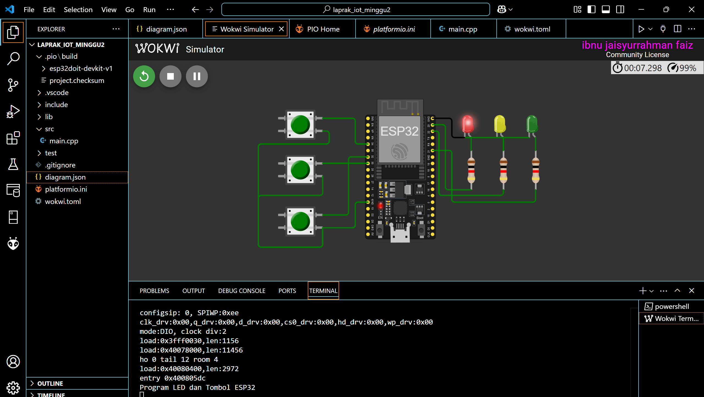

* Tombol 2 ditekan LED merah dan hijau berkedip secara bergantian.

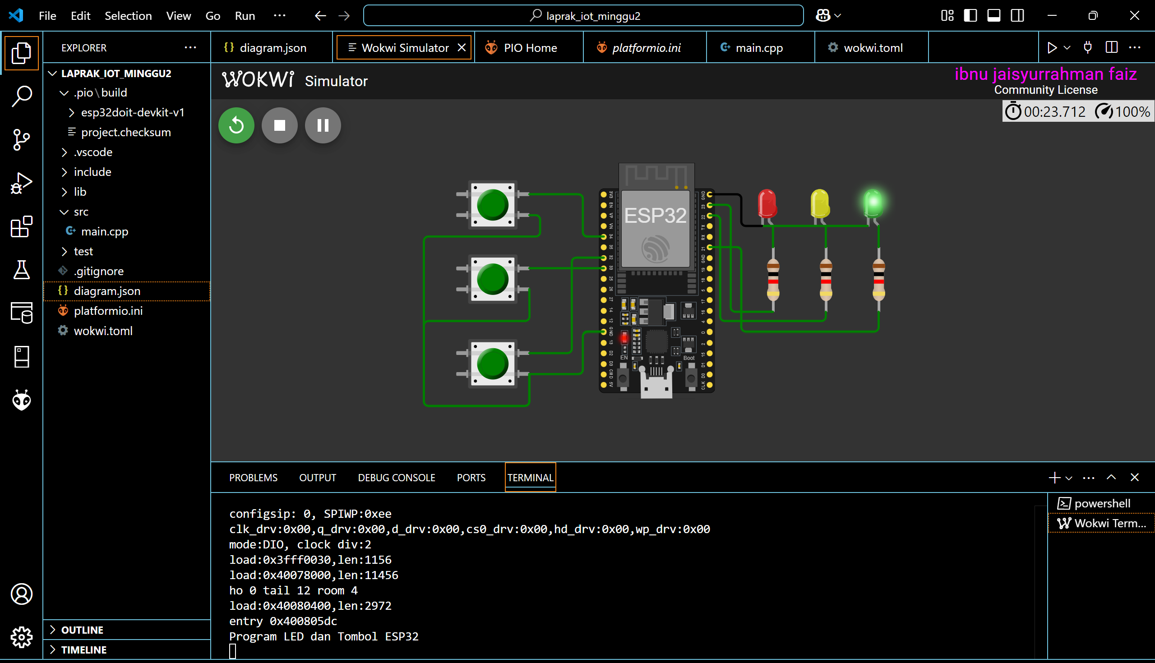

* Tombol 3 ditekan LED merah, kuning, dan hijau berkedip bergantian dalam urutan tertentu.

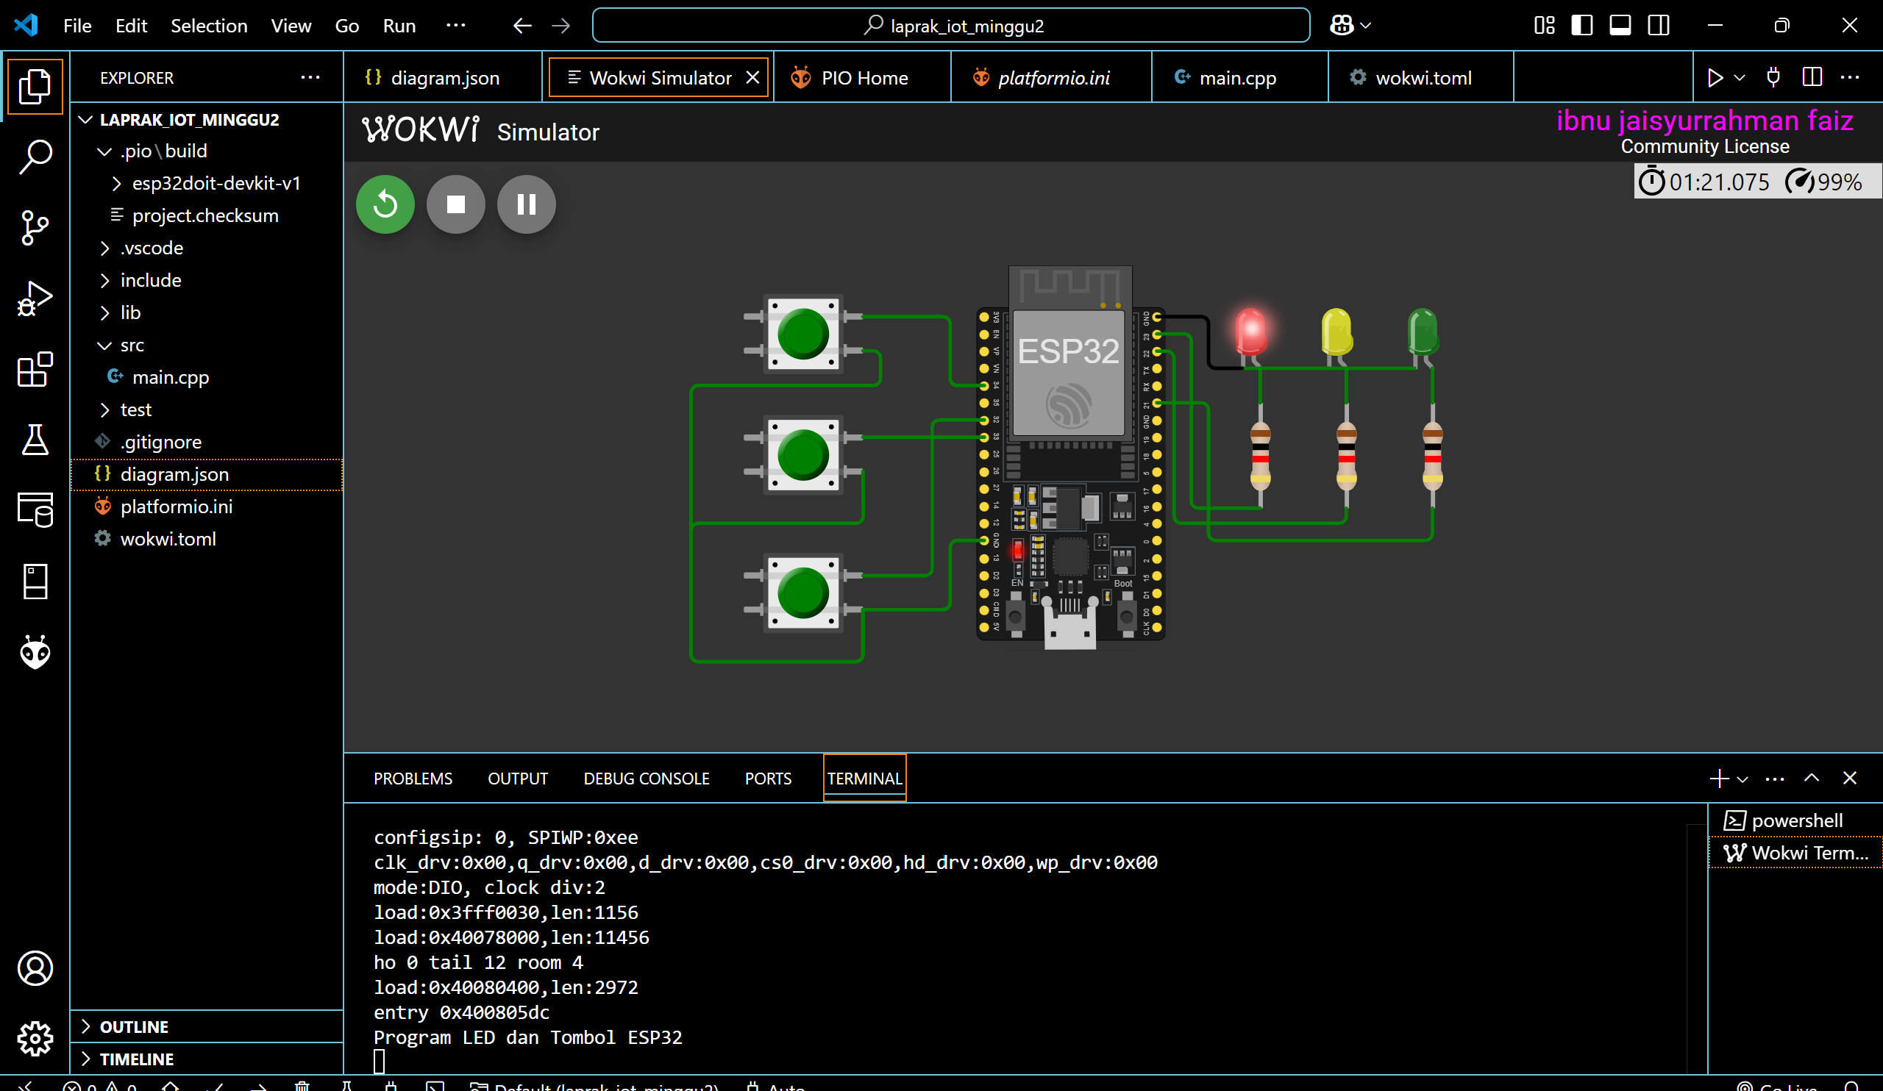

1. **Lampiran**

* Kode program main.cpp
* #include <Arduino.h>
* // Deklarasi pin tombol
* int tombol1 = 34;
* int tombol2 = 33;
* int tombol3 = 32;
* // Deklarasi pin LED
* int lampuMerah = 23;
* int lampuKuning = 22;
* int lampuHijau = 21;
* void setup()
* {
* Serial.begin(115200);
* Serial.println("Program LED dan Tombol ESP32");
* // Konfigurasi tombol sebagai input dengan pull-up internal
* pinMode(tombol1, INPUT_PULLUP);
* pinMode(tombol2, INPUT_PULLUP);
* pinMode(tombol3, INPUT_PULLUP);
* // Konfigurasi LED sebagai output
* pinMode(lampuMerah, OUTPUT);
* pinMode(lampuKuning, OUTPUT);
* pinMode(lampuHijau, OUTPUT);
* }
* void loop()
* {
* if (digitalRead(tombol1) == LOW)
* {
* // Tombol 1: Lampu merah berkedip 5 kali
* for (int i = 0; i < 5; i++)
* {
* digitalWrite(lampuMerah, HIGH);
* delay(500);
* digitalWrite(lampuMerah, LOW);
* delay(500);
* }
* }
* if (digitalRead(tombol2) == LOW)
* {
* // Tombol 2: Lampu merah dan hijau berkedip bergantian
* for (int i = 0; i < 5; i++)
* {
* digitalWrite(lampuMerah, HIGH);
* digitalWrite(lampuHijau, LOW);
* delay(500);
* digitalWrite(lampuMerah, LOW);
* digitalWrite(lampuHijau, HIGH);
* delay(500);
* }
* digitalWrite(lampuHijau, LOW); // Matikan LED setelah selesai
* }
* if (digitalRead(tombol3) == LOW)
* {
* // Tombol 3: Lampu merah, kuning, dan hijau berkedip bergantian
* for (int i = 0; i < 5; i++)
* {
* digitalWrite(lampuMerah, HIGH);
* delay(500);
* digitalWrite(lampuMerah, LOW);
* digitalWrite(lampuKuning, HIGH);
* delay(500);
* digitalWrite(lampuKuning, LOW);
* digitalWrite(lampuHijau, HIGH);
* delay(500);
* digitalWrite(lampuHijau, LOW);
* }
* }
* }
* Kode program diagram.json
* {
* "version": 1,
* "author": "ibnu jaisyurrahman faiz",
* "editor": "wokwi",
* "parts": [
* { "type": "board-esp32-devkit-c-v4", "id": "esp", "top": -9.6, "left": -71.96, "attrs": {} },
* { "type": "wokwi-led", "id": "led1", "top": 6, "left": 61.4, "attrs": { "color": "red" } },
* { "type": "wokwi-led", "id": "led2", "top": 6, "left": 109.4, "attrs": { "color": "yellow" } },
* { "type": "wokwi-led", "id": "led3", "top": 6, "left": 157.4, "attrs": { "color": "green" } },
* {
* "type": "wokwi-resistor",
* "id": "r1",
* "top": 91.2,
* "left": 57.05,
* "rotate": 90,
* "attrs": { "value": "1000" }
* },
* {
* "type": "wokwi-resistor",
* "id": "r2",
* "top": 91.2,
* "left": 105.05,
* "rotate": 90,
* "attrs": { "value": "1000" }
* },
* {
* "type": "wokwi-resistor",
* "id": "r3",
* "top": 91.2,
* "left": 153.05,
* "rotate": 90,
* "attrs": { "value": "1000" }
* },
* {
* "type": "wokwi-pushbutton",
* "id": "btn1",
* "top": 6.2,
* "left": -201.6,
* "attrs": { "color": "green", "xray": "1", "bounce": "1" }
* },
* {
* "type": "wokwi-pushbutton",
* "id": "btn2",
* "top": 73.4,
* "left": -201.6,
* "attrs": { "color": "green", "xray": "1", "bounce": "1" }
* },
* {
* "type": "wokwi-pushbutton",
* "id": "btn3",
* "top": 150.2,
* "left": -201.6,
* "attrs": { "color": "green", "xray": "1", "bounce": "1" }
* }
* ],
* "connections": [
* [ "esp:TX", "$serialMonitor:RX", "", [] ],
* [ "esp:RX", "$serialMonitor:TX", "", [] ],
* [ "led1:A", "r1:1", "green", [ "v19.2" ] ],
* [ "led2:A", "r2:1", "green", [ "v19.2" ] ],
* [ "led3:A", "r3:1", "green", [ "v19.2" ] ],
* [ "led2:C", "led3:C", "green", [ "v0" ] ],
* [ "led2:C", "led1:C", "green", [ "v0", "h-47.6" ] ],
* [ "led1:C", "esp:GND.2", "black", [ "h-18.8", "v-28.8" ] ],
* [ "r1:2", "esp:23", "green", [ "h-38.4", "v-97.2" ] ],
* [ "r2:2", "esp:22", "green", [ "h0", "v8.4", "h-96", "v-96" ] ],
* [ "r3:2", "esp:21", "green", [ "h0", "v18", "h-124.8", "v-76.8" ] ],
* [ "btn3:1.r", "esp:32", "green", [ "v0", "h38.6", "v-86.4", "h9.6" ] ],
* [ "btn2:1.r", "esp:33", "green", [ "v0", "h48.2" ] ],
* [ "btn1:1.r", "esp:34", "green", [ "v0", "h48.2", "v38.4" ] ],
* [ "btn1:2.r", "btn3:2.r", "green", [ "h9.8", "v19.4", "h-105.6", "v153.6", "h96" ] ],
* [ "btn2:2.r", "btn3:2.r", "green", [ "h0.2", "v29", "h-96", "v76.8", "h96" ] ],
* [ "btn3:2.r", "esp:GND.1", "green", [ "h48.2", "v-38.2" ] ]
* ],
* "dependencies": {}
* }